# EMPLEO Y DESEMPLEO EN CHILE EN TIEMPOS DE COVID

*La OIT proyecta una caída del* [*Producto Interno Bruto (PIB) de un 8,1%*](https://www.subtrab.gob.cl/wp-content/uploads/downloads/2021/01/Panorama_Laboral_2020.pdf) *en América Latina y el Caribe para Chile, las proyecciones del Banco Central de agosto 2020 apuntan a una contracción del* [*PIB de un rango entre -4,5 y -5,5%*](https://www.ilo.org/wcmsp5/groups/public/---americas/---ro-lima/---sro-santiago/documents/publication/wcms_761863.pdf) *respecto del 2019, como resultado de la crisis sanitaria generada por la pandemia del COVID-19, cifras sin precedente en los últimos años.*

La crisis sanitaria generada por la pandemia del COVID-19 trajo como consecuencia una crisis económica que impactó tanto en el desempleo como en los ingresos. Bajo este escenario, como Data Intelligence queremos presentar datos estadísticos que informan sobre el panorama nacional en base a lo registrado a la fecha en el Instituto Nacional de Estadísticas (INE).

## Panorama Nacional

El INE a través de su encuesta de empleo, basada en promedios móviles trimestrales, muestra para el año 2020 los mayores niveles de desempleo de todo el periodo (medido como la tasa de desocupación).

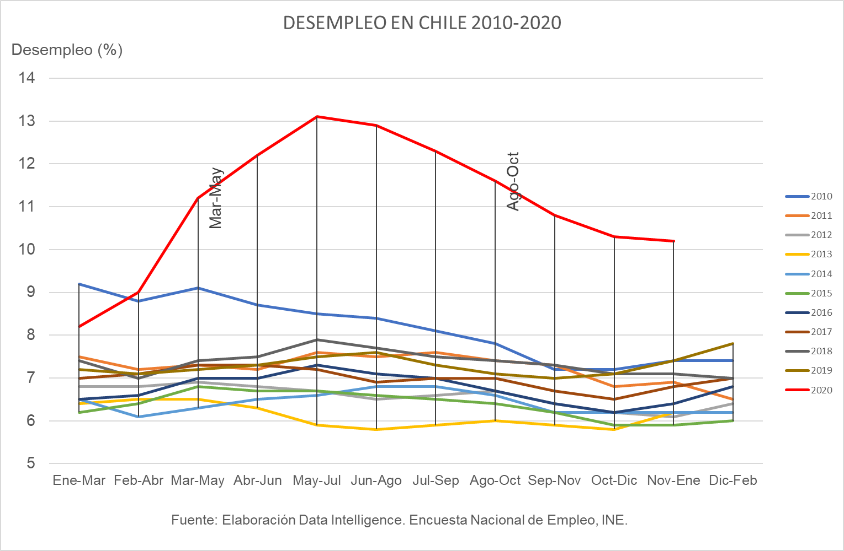

Figura 1. Variación del desempleo en Chile entre los años 2010 - 2020

La figura 1 muestra que la tasa de desempleo se mantiene por encima del 11% a nivel nacional desde marzo hasta octubre 2020. La referencia más alta de desempleo anterior a ese periodo fue el trimestre de enero – marzo 2010 (9,2%), siendo lo normal que fluctuara entre 6 y 8% previo a la crisis generada por el Covid-19. Aunque en el año 2020 el porcentaje se mantiene en la mayoría de los meses por encima del 11%, al final del año para los meses noviembre 2020 – enero 2021 muestra una tendencia a reducir el desempleo y la reactivación de la economía.

## Datos de desempleo según Género en Chile

Históricamente las mujeres presentan mayor tasa de desempleo en Chile. Entre 2011 y 2019 se observa cómo el desempleo en mujeres oscila entre el 7 y 9%, con niveles cercanos a 6% a finales de 2015, mientras que el desempleo masculino oscila entre el 5 y 7% desde 2011 y hasta 2019, llegando a un mínimo cercano al 5,1% en noviembre 2012 – enero 2013. Sin embargo, para los trimestres comprendidos ente abril hasta octubre 2020, la tasa de desempleo es mayor para los hombres que para las mujeres.

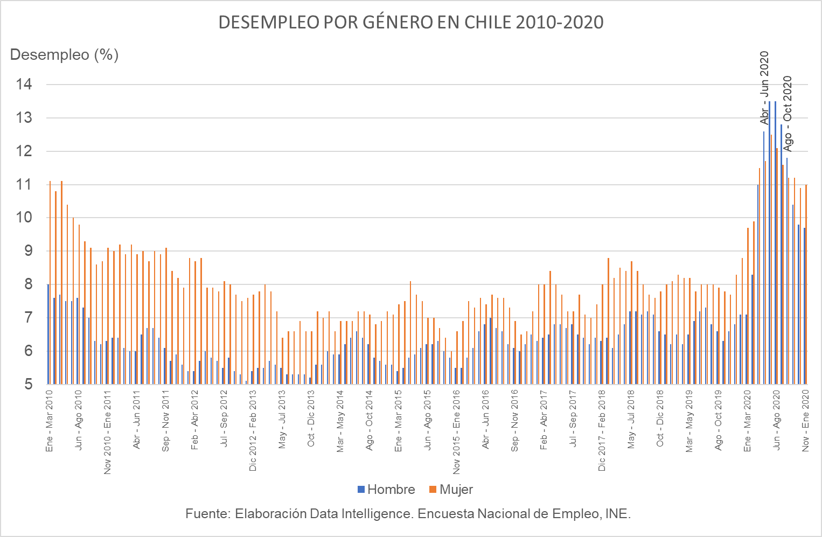

Figura 2. Tasa de desempleo según Género entre los años 2010 - 2020

## Desempleo en Regiones

Como era de esperar, todas las regiones registran aumentos en la tasa de desocupación.

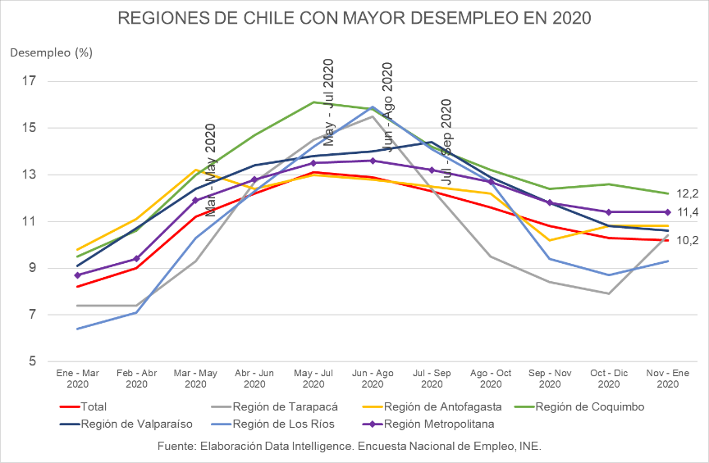

Figura 3. Tasas de desempleo a nivel regional

Observando la estadística nacional y su distribución regional, hay 6 regiones que muestran una tasa de desempleo superior a la tasa nacional.

Para los trimestres comprendidos entre marzo y septiembre del 2020 se visualiza el crecimiento de la tasa de desempleo, siendo mayor en la Región de Coquimbo registrando un máximo en mayo – julio que fue superior al 16%.

La segunda mayor tasa de desempleo fue la Región de Los Ríos, en junio – agosto (15,9%), reduciéndose a final de año a 9,3%, más baja incluso que la tasa nacional.

Valparaíso se mantuvo todo el periodo por encima de la tasa nacional, mostrando la tercera mayor tasa de desempleo en julio – septiembre 2020 (14,4%).

También la región Metropolitana tuvo este comportamiento, alcanzando una tasa de desempleo de 13,6% en el trimestre de junio – Agosto del 2020.

Antofagasta tuvo tasas de desempleo en torno al 13% y finalmente Tarapacá alcanzo tasas superiores al 14% en los trimestres comprendido entre mayo y agosto 2020.

Todos los Datos para elaborar este blog fueron tomados de la [Encuesta Nacional de Empleo, INE](http://bancodatosene.ine.cl/).

¿Y tú o tus conocidos se vieron afectados en sus empleos por la pandemia? Coméntanos o difunde esta información en tus redes sociales.